**关于组织开展2022年“世界水日”“中国水周”**

**节约用水主题宣传教育活动的通知**

各处（科）室，各教学系（部），各班级：

依据《山西省教育厅、山西省水利厅关于组织开展2022年“世界水日”“中国水周”节约用水主题宣传教育活动的通知》（晋教安稳函【2022】14号）文件精神，为充分调动广大师生参与节水宣传、教育、和社会实践的积极性，教育引导大家树立节水、护水意识和理念，养成节约用水的良好习惯，发挥老师和学生节约用水的示范引领作用，推进节水、护水意识和行动进万家，辐射带动家庭和全社会节约用水。我院决定在全院范围内组织开展2022年“世界水日”“中国水周”节约用水主题宣传教育活动。具体事项通知如下：

1. 活动主题

珍惜地下水，珍视隐藏资源

1. 活动时间

2022年3月22日——3月28日

1. 活动内容
2. 各处（科）室、各教学系（部）、各班级组织人员线上观看“世界水日”和“中国水周”主题教育视频课程。（视频观看二维码附后）
3. 各教学系部、各班级可通过手抄报、板报、微视频、主题班会、标语、公益广告、演讲赛、知识竞赛等形式宣传节水重要性和必要性，普及节水常识，在校园内营造亲水、惜水、节水的良好氛围，让节约用水宣传教育随处可见，让节约用水的意识入脑入心，让节约用水的行为成为自觉习惯。
4. 开展“人人争当节水大使”主题实践活动。各系部、各班级开展主题实践活动，为“一水多用”建言献策，提高水的水的综合利用。
5. 活动要求

各处（科）室，各教学系（部），各班级组织观看或各种形式主题活动，要收集活动开展情况的各种图片文字资料，完善活动计划、总结、报送等程序。

文字、图片等总结性资料于2022年3月29日前报送至邮箱：253321407@qq.com

附件：1、主题教育视频课程二维码

2、节水宣传线上知识竞答参与二维码

附件1、主题教育视频课程二维码

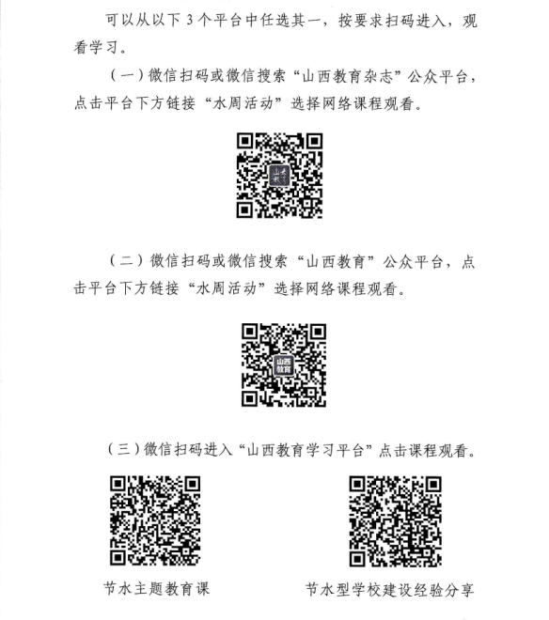

附件2、节水宣传线上知识竞答参与二维码

